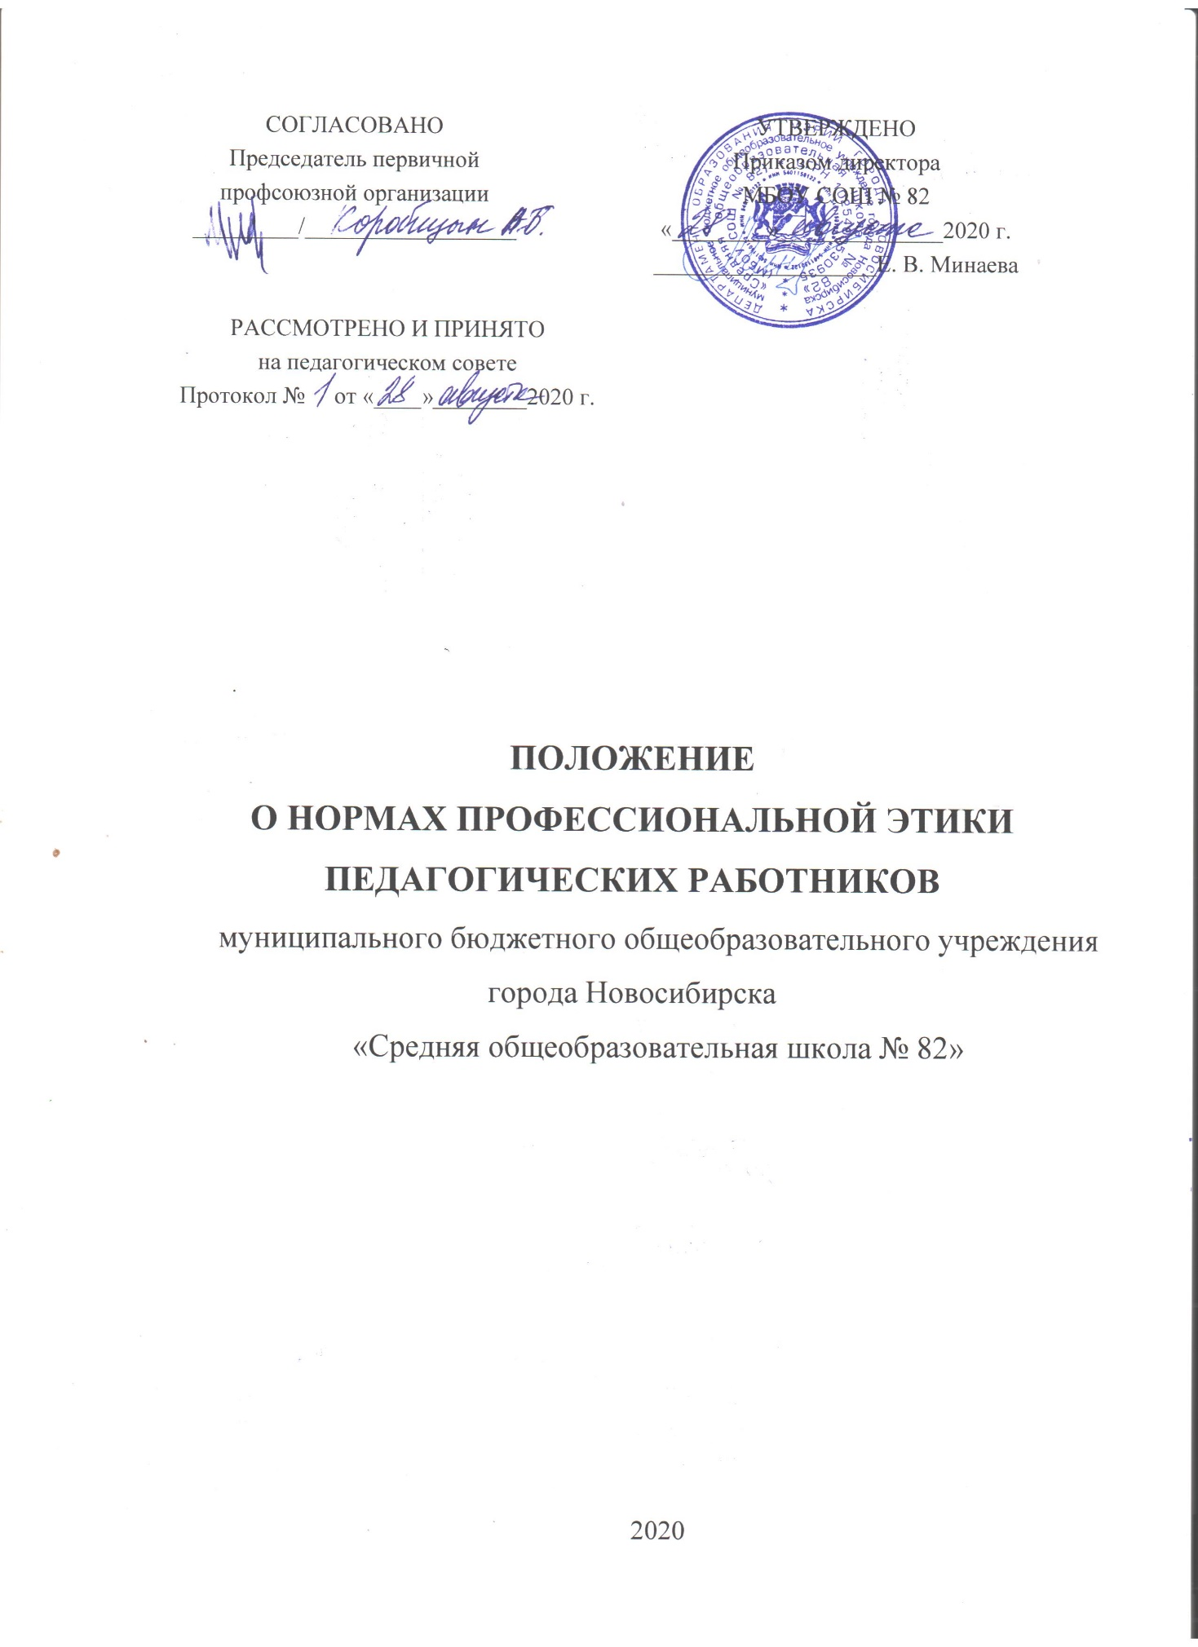

I. Общие положения

1.1. Положение о нормах профессиональной этики педагогических работников (далее - Положение) разработано на основании положений Конституции Российской Федерации, Трудового кодекса Российской Федерации, Федерального закона от 29 декабря 2012 г. N 273-ФЗ "Об образовании в Российской Федерации" и Федерального закона от 29 декабря 2010 г. N 436-ФЗ "О защите детей от информации, причиняющей вред их здоровью и развитию".
1.2. Целями Положения являются:
  - установление этических норм и правил поведения педагогических работников для выполнения ими своей профессиональной деятельности;
  - содействие укреплению авторитета педагогических работников МБОУ СОШ № 82;
  - обеспечение единых норм поведения педагогических работников.
1.3.Положение призвано повысить эффективность выполнения педагогическими работниками своих трудовых обязанностей.
1.4. Положение служит основой для формирования взаимоотношений в системе образования, основанных на нормах морали, уважительном отношении к педагогической деятельности в общественном сознании, самоконтроле педагогических работников.
1.5. Настоящее Положение содержит нормы профессиональной этики педагогических работников, которыми рекомендуется руководствоваться при осуществлении профессиональной деятельности педагогическим работникам, независимо от занимаемой ими должности, и механизмы реализации права педагогических работников на справедливое и объективное расследование нарушения норм профессиональной этики педагогических работников.

II. Нормы профессиональной этики педагогических работников
2.1. При выполнении трудовых обязанностей педагогическим работникам следует исходить из конституционного положения о том, что человек, его права и свободы являются высшей ценностью, и каждый гражданин имеет право на неприкосновенность частной жизни, личную и семейную тайну, защиту чести, достоинства, своего доброго имени (часть 1 статьи 23 Конституции Российской Федерации).
2.2. Педагогические работники, сознавая ответственность перед государством, обществом и гражданами, призваны:
а) уважать честь и достоинство обучающихся и других участников образовательных отношений;
б) исключать действия, связанные с влиянием каких-либо личных, имущественных (финансовых) и иных интересов, препятствующих добросовестному исполнению должностных обязанностей;
в) проявлять доброжелательность, вежливость, тактичность внимательность, корректность к обучающимся, их родителям (законным представителям) и коллегам;
г) проявлять терпимость и уважение к обычаям и традициям народов Российской Федерации и других государств, учитывать культурные и иные особенности различных социальных групп, способствовать межнациональному и межрелигиозному взаимодействию между обучающимися;
д) соблюдать при выполнении профессиональных обязанностей равенство прав и свобод человека и гражданина, независимо от пола, расы, национальности, языка, происхождения, имущественного и должностного положения, места жительства, отношения к религии, убеждений, принадлежности к общественным объединениям, а также других обстоятельств;
е) соблюдать внешний вид, способствующий уважительному отношению к педагогическим работникам и школе, соответствующий общепринятому деловому стилю, который отличают официальность, сдержанность, аккуратность;
ж) воздерживаться от размещения в информационно-телекоммуникационной сети "Интернет", в местах, доступных для детей, информации, причиняющий вред здоровью и (или) развитию детей;
з) избегать ситуаций, способных нанести вред чести, достоинству и деловой репутации педагогического работника и (или) организации, осуществляющей образовательную деятельность;
и) осуществлять свою деятельность на высоком профессиональном уровне;
к) развивать у учащихся познавательную активность, самостоятельность, инициативу, творческие способности, формировать гражданскую позицию, способность к труду и жизни в условиях современного мира, формировать у учащихся культуру здорового и безопасного образа жизни;
л) применять педагогически обоснованные и обеспечивающие высокое качество достижения планируемых результатов освоения образовательных программ формы, методы обучения и воспитания;
м) учитывать особенности психофизического развития учащихся и состояние их здоровья, соблюдать специальные условия, необходимые для получения образования лицами с ограниченными возможностями здоровья, взаимодействовать при необходимости с медицинскими организациями.
2.3. При выполнении трудовых обязанностей педагогический работник не допускает:
а) любого вида высказываний и действий дискриминационного
характера по признакам пола, возраста, расы, национальности, языка, гражданства, социального, имущественного или семейного положения, политических или религиозных предпочтений;
б) грубости, проявлений пренебрежительного тона, заносчивости,
предвзятых замечаний, предъявления неправомерных, незаслуженных обвинений;
в) угроз, оскорбительных выражений или реплик, действий,
препятствующих нормальному общению или провоцирующих
противоправное поведение.

III. Реализация права педагогических работников
на справедливое и объективное расследование нарушения норм
профессиональной этики педагогических работников
3.1. Образовательная организация МБОУ СОШ № 82 обеспечивает защиту чести, достоинства и деловой репутации педагогических работников, а также справедливое и объективное расследование нарушения норм профессиональной этики педагогических работников.
3.2. Случаи нарушения норм профессиональной этики педагогических работников, установленных разделом II настоящего Положения, рассматриваются комиссией по урегулированию споров между участниками образовательных отношений, созданной в организации, осуществляющей образовательную деятельность, в соответствии с частью 2 статьи 45 Федерального закона от 29 декабря 2012 г. N 273-ФЗ "Об образовании в Российской Федерации".
3.3. Порядок рассмотрения индивидуальных трудовых споров в комиссиях по трудовым спорам регулируется в порядке, установленном главой 60 Трудового кодекса Российской Федерации, порядок рассмотрения индивидуальных трудовых споров в судах - гражданским процессуальным законодательством Российской Федерации.
3.4.Педагогический работник, претендующий на справедливое и объективное расследование нарушения норм профессиональной этики, вправе обратиться в комиссию по урегулированию споров между участниками образовательных отношений.
3.5. В целях реализации права педагогических работников на справедливое и объективное расследование нарушения норм профессиональной этики педагогических работников в состав комиссии по урегулированию споров между участниками образовательных отношений в обязательном порядке включен представитель выборного органа соответствующей первичной профсоюзной организации (при наличии такого органа).
3.6. В случае несогласия педагогического работника с решением комиссии по урегулированию споров между участниками образовательных отношений, невыполнения решения комиссии по урегулированию споров между участниками образовательных отношений, несоответствия решения комиссии по урегулированию споров между участниками образовательных отношений законодательству Российской Федерации или нежелания педагогического работника по каким-либо причинам обращаться в комиссию по урегулированию споров между участниками образовательных отношений он имеет право обратиться в суд.

- Ответственность за нарушение настоящего Положения
4.1.Нарушение педагогическим работником данного Положения рассматривается на заседаниях педагогического совета МБОУ СОШ № 82 и (или) на комиссии по урегулированию споров между участниками образовательных отношений.
4.2. Соблюдение педагогическим работником положений Кодекса может учитываться при проведении аттестации педагогических работников на соответствие занимаемой должности, при применении дисциплинарных взысканий в случае совершения работником, выполняющим воспитательные функции, аморального проступка, несовместимого с продолжением данной работы, а также при поощрении работников, добросовестно исполняющих трудовые обязанности.
- Контроль за соблюдением Положения

Контроль за соблюдением Положения осуществляют администрация и профсоюзный комитет МБОУ СОШ № 82.
- Вступление в силу, внесение изменений и дополнений в настоящее Положение
6. 1. Положение вступает в силу с 01.09.2020 г.
6.2. Внесение поправок и изменений в Положение производится на заседании педагогического совета МБОУ СОШ № 82.
6.3. Положение действительно до принятия новой редакции.

